Tìm hiểu về Groupon

* Mô hình **Groupon** có nền tảng ban đầu là ThePoint.com do Andrew Mason, một sinh viên trường nhạc mê coding thành lập
* Hiện **Groupon** được định giá khoảng 1.35 tỉ USD
* Bán hàng siêu giảm giá – giảm từ 50% - 90% giá trị
* **Groupon** có tới 70 người chuyên viết để tạo ra những nội dung thu hút người mua
* Thời gian mua ngắn: các deal xuất hiện trong một ngày tại từng thành phố.
* Cá nhân hóa tốt – đưa ra các mặt hàng phù hợp nhu cầu và nhà cung cấp ở gần người mua
* Thu tiền trước (Negative working capital): **Groupon** lấy tiền của người mua trước, trả lại cho nhà cung cấp sau.
* Các sản phẩm/dịch vụ rao bán có chất lượng và có số lượng.
* Đăng kí tài khoảng ở Groupon khá dễ dàng.
* Số lượng mặt hàng vô cùng lớn được chia làm 10 mục chính
  + Doorbusters
  + Holiday Gift
  + Food & Drink
  + Delivery & Takeout
  + Things To Do
  + Beauty & Spas
  + Health & Fitness
  + Automotive
  + Electronics
  + Travel
* Thiết kế đẹp, rõ ràng, đầy đủ, thân thiện với người dùng.
* Giao diện phẳng khá hiện đại. thanh search nằm ở vị trí đầu trang.

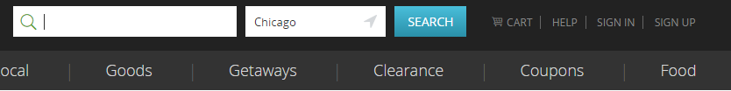

* Những tính năng quan trọng như, giỏ hàng dễ nhìn thấy, dễ sử dụng.
* Giao diện của groupon thay đổi theo mùa hoặc dịp lễ, hiện nay là theme giáng sinh
* 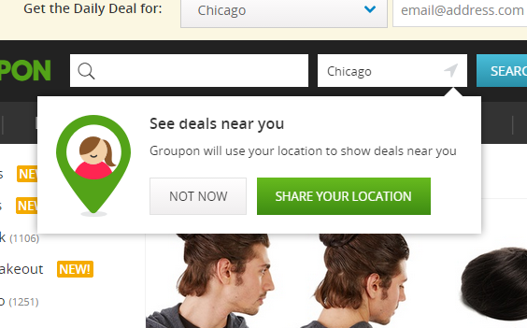Các mặc hàng của Groupon cũng có chương trình theo mùa hoặc dịp lễ, hiện giờ là giáng sinh.
* 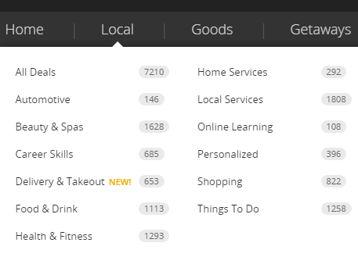Có tính năng hay là “see deal near you”, giúp mua đồ gần vị trí của bạn.
* Ở main menu có mục local rất tiện lợi cho phép ta tìm kiếm những món hàng ở 1 đia chỉ cụ thể.
* Đặc biêt, Groupon có mục **Clearance** vô cùng hấp dẫn, tất cả sản phẩm đều được giảm giá **85%.**
* Mục Coupon cho phép người dùng in hoặc lấy code giảm giá từ rất nhiều sản phẩm.
* Catalougue của trang gồm 2 lớp.
* Mỗi cửa hàng được cung cấp địa chỉ chi tiết.

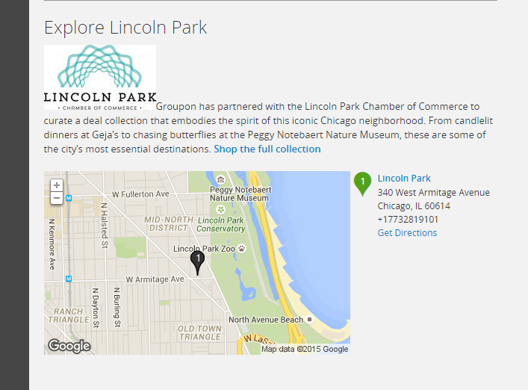

* Catalougue chính có chức năng hay là mới khi có sãn phẩm mới sẽ được update new.
* Có app riêng cho điện thoại.
* 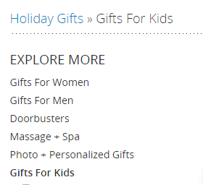Có gợi ý sản phẩm cho trẻ em, đàn ông, hoặc phụ nữ hướng tới các nhóm khách hàng khác nhau,( như các bậc cha mẹ có được giới thiệu các sản phẩm dành cho con cái của mình) khá tiên dụng.
* Các sản phẩm hết hàng sẽ được gợi ý bằng cá sản phẩm cùng loại
* Có 1 chức thú vị là ghi sô tiền khách hàng tiết kiệm được.
* Có review đánh giá sản phẩm chi tiết.
* 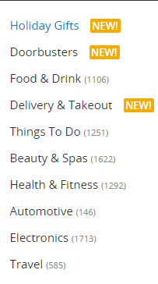Có shipping dưới dạng quà tặng .
* GrouponMerchant cho phép làm đối tác với Groupon dễ dàng hơn.
* Có tính năng shop by brand khá tiện lợi.
* Hỗ trợ thanh toán bằng 4 loại thẻ Visa, MasterCard, Amax, Discover.
* Có giỏ hàng dễ sử dụng, cho phép người mua thêm, xóa sửa, xem lại giỏ hàng dễ dàng.
* Phương thức thanh toán khá đơn giản, chỉ dăng kí đầy đủ thông tin cần thiết là có thể order và shipping.
* Logo của Groupon thay đổi theo từng dịp.
* 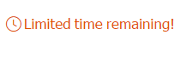Có hiển thị thời gian khuyến mãi.
* 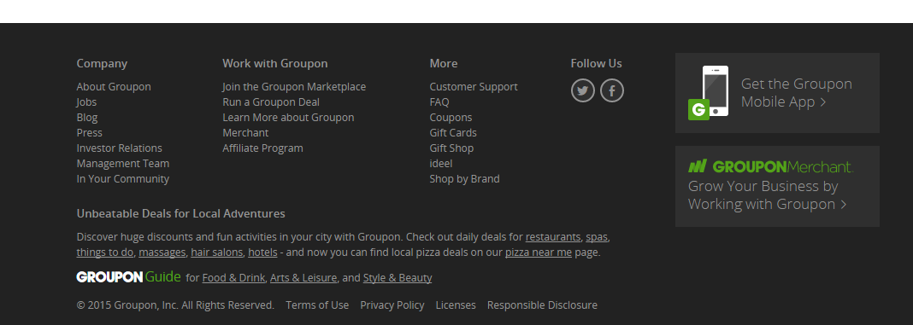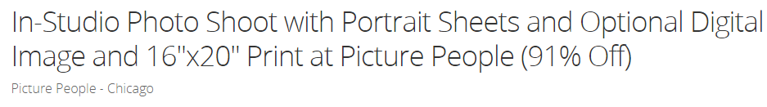Có dịch vụ chụp hình.
* Có app cho điện thoại, có trang hỗ trợ các đối tác.
* Có chức năng gửi gift card, thậm chí qua email.

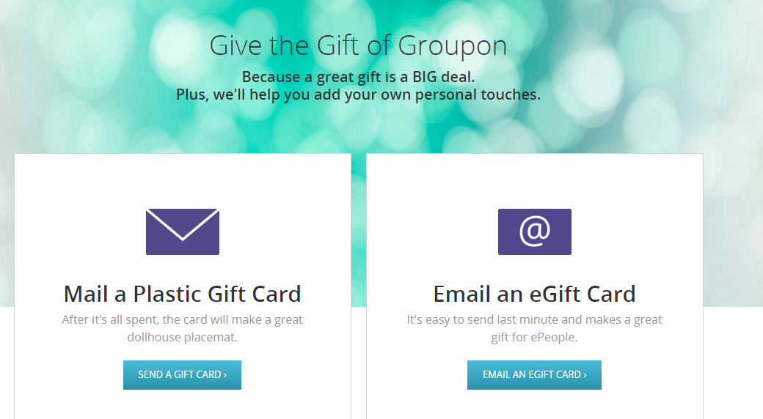

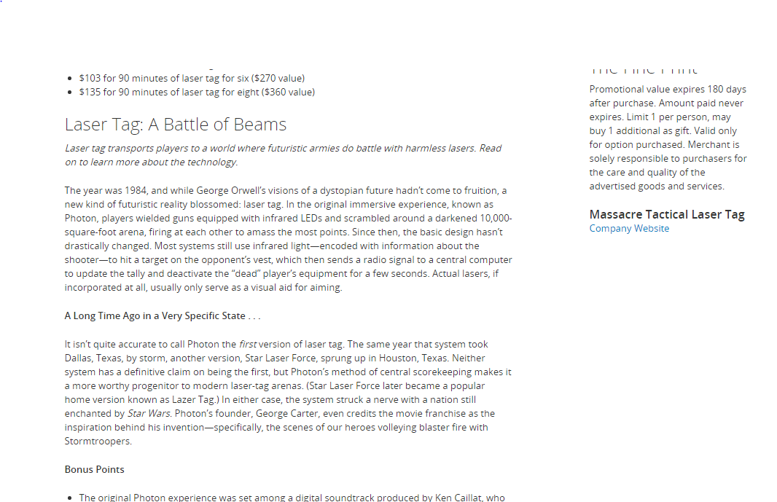

* Cung cấp thong tin về sản phẩm chi tiết qua hình ảnh lẫn chữ viết,cung cấp địa chỉ website công ty mẹ .
* Có chức năng đánh giá và giới thiệu bởi những người đã dùng trước.
* 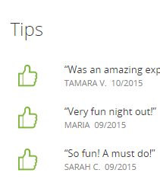Có chức năng đặt câu hỏi về sản phẩm.

